„interzum award 2023“ für FurnSpin von Hettich
Höchste Auszeichnung „Best of the Best“

Erneut gewinnt eine Produktinnovation von Hettich den renommierten „interzum award“: Das Beschlagsystem „FurnSpin“ hat in einem anspruchsvollen Bewerberfeld die Expertenjury überzeugt und erhält mit seiner „durchdachten und innovativen Gestaltung“ die höchste Ehrung „Best of the Best“.

„Die Prämierung im interzum award bestätigt die Qualität und Innovationskraft Ihrer Arbeit und unterstreicht den internationalen Stellenwert Ihres Produkts in der Branche“, heißt es dazu seitens der Koelnmesse.
FurnSpin ist inspirierend anders: Die Beschlag-Innovation für das Hochwertsegment räumt auf mit alten Gestaltungsmustern und bringt kreativen Schwung ins Möbeldesign. Offene Türen oder Klappen stehen nicht mehr im Weg – hier wird spielend leicht der Großteil des Korpus bewegt. Mit einem eleganten Dreh offenbart das Möbel sein Innenleben. Mit einem weiteren Dreh verschwindet das Schrankinnere aus dem Blick, und das Möbel zeigt wieder geschlossene Fronten. „The Joy of FurnSpin“ von Hettich begeistert in allen Möbelwelten.

Dank der einzigartigen „translatorischen Rotationsbewegung“ des Beschlags können Möbel ihr Inneres nun komplett nach außen drehen. FurnSpin synchronisiert dabei zwei verschiedene Bewegungsformen: Das Schwenken sowie das Drehen um 180 Grad. Mit ausgefeilter Kinematik bewegt sich der Korpus in einer definierten Laufbahn, so dass die Möbelkanten nicht kollidieren können. Verblüffend dabei: Beim FurnSpin scheint die Fliehkraft aufgehoben zu sein. Das Drehmoment ist so ausbalanciert, dass selbst sehr leichte Gegenstände nicht umkippen oder verrutschen, sondern ihren angestammten Platz im Möbel behalten.

Die Vergabe der „interzum awards 2023“ fand am 8. Mai 2023 in Köln statt. Noch bis zum 12. Mai 2023 können interzum-Besucher das diesjährige Siegerprodukt FurnSpin live am Hettich-Stand oder in einer Ausstellung der Koelnmesse auf dem Messeboulevard erleben. Online wird der FurnSpin auf www.interzum.com präsentiert. Noch mehr Informationen zum FurnSpin gibt es direkt bei Hettich unter: https://furnspin.hettich.com/

Folgendes Bildmaterial steht im Menü ”Presse” auf www.hettich.com zum Download bereit:
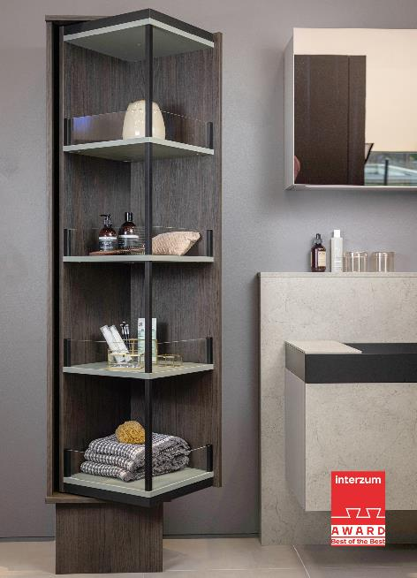
142023_a
Ausgezeichnet als „Best of the Best“ beim „interzum award 2023“:
FurnSpin von Hettich bringt elegante Dynamik ins Hochwert-Möbeldesign. Mit einer Handbewegung lässt sich der Korpus von der geschlossenen in die geöffnete Position drehen. Foto: Hettich

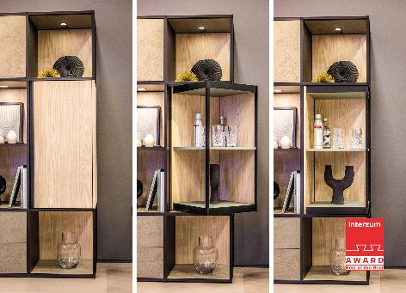
142023_b
FurnSpin ist inspirierend anders: Offene Türen oder Klappen stehen nicht mehr im Weg – hier wird spielend leicht der Großteil des Korpus bewegt. Foto: Hettich

Über Hettich
Das Unternehmen Hettich wurde 1888 gegründet und ist heute einer der weltweit größten und erfolgreichsten Hersteller von Möbelbeschlägen. Rund 8.000 Kolleginnen und Kollegen in fast 80 Ländern arbeiten gemeinsam für das Ziel, intelligente Technik für Möbel zu entwickeln. Damit begeistert Hettich Menschen in aller Welt und ist ein wertvoller Partner für Möbelindustrie, Handel und Handwerk. Die Marke Hettich steht für konsequente Werte: Für Qualität und Innovation. Für Zuverlässigkeit und Kundennähe. Trotz seiner Größe und internationalen Bedeutung ist Hettich ein Familienunternehmen geblieben. Unabhängig von Investoren wird die Unternehmenszukunft frei, menschlich und nachhaltig gestaltet. www.hettich.com

